# 

# **ÇANAKKALE ONSEKİZ MART ÜNİVERSİTESİ**

# **SAĞLIK BİLİMLERİ FAKÜLTESİ**

# **EBELİK BÖLÜM ORYANTASYON REHBERİ**

**Hazırlayanlar**

*Dr. Öğr. Üyesi Eda CANGÖL*

*Dr. Arş. Gör. Sibel OCAK AKTÜRK*

*Arş. Gör. Rüveyda ÖLMEZ YALAZI*

**BÖLÜM 1**

**ÜNİVERSİTEMİZ TARİHÇESİ**

Üniversitemiz 3 Temmuz 1992 tarihinde, 3837 sayılı kanunla kurulmuştur. 1996’da kurulan Sağlık Yüksekokulumuz, 2019’da Sağlık Bilimleri Fakültesi adını almıştır.

2023 yılı itibariyle Çanakkale Onsekiz Mart Üniversitesi (ÇOMÜ); 1 Lisansüstü Eğitim Enstitüsü, 21 Fakülte, 2 Yüksekokul, 13 Meslek Yüksekokulu, 45 Araştırma ve Uygulama Merkezi ile eğitim-öğretim ve araştırma faaliyetlerine devam etmektedir.

Üniversitemizin misyon, vizyonuna, tarihçesine ilişkin detaylı bilgiye erişmek için:

<https://www.comu.edu.tr/misyon-vizyon>

<https://www.comu.edu.tr/tarihce>

**ÜNİVERSİTE YÖNETİMİ**

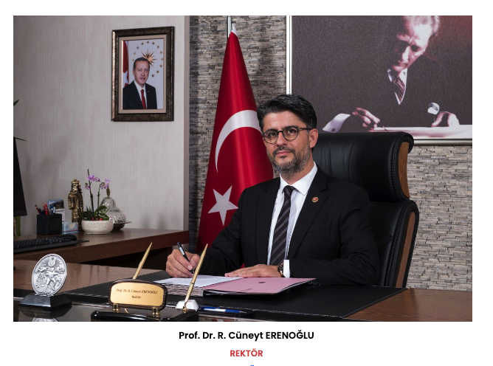

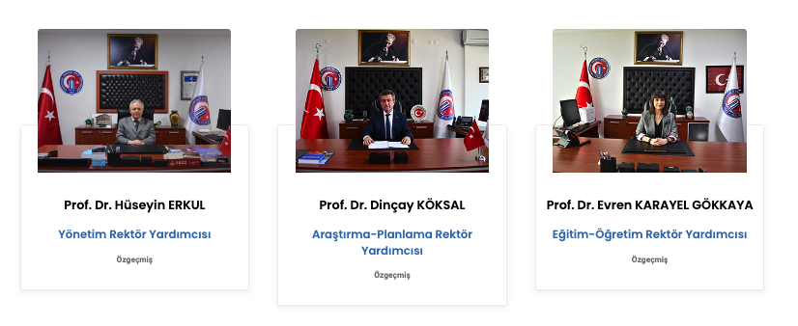

Üniversitenin detaylı yönetim şemasına ulaşmak için : <https://www.comu.edu.tr/>

**YERLEŞKELER**

**Terzioğlu Yerleşkesi**

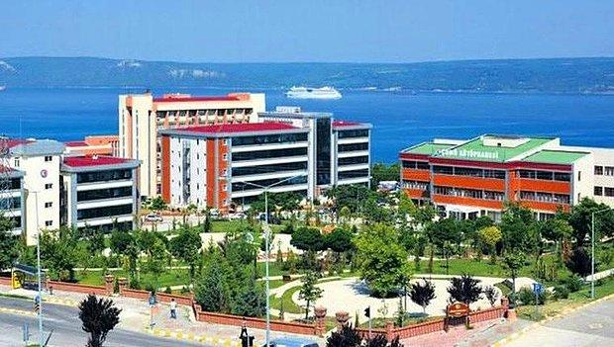

Fakültemizin de içinde bulunduğu yerleşke yaklaşık 3 hektarlık bir alan üzerinde, denize sadece birkaç yüz metre uzaklığında, sırtını Radar Tepesi’ne vermiş, ormanların içine gömülü çok ayrıcalıklı bir doğal güzelliğe sahip bir konumdadır. Belki de bundan dolayı öğrencilerimiz ve bilim insanlarımız Terzioğlu Yerleşkesi‘ne “dünyanın en güzel yerleşkesi” demektedirler.

* Sağlık Bilimleri Fakültesi
* Türkçe ve Yabancı Dil Öğretimi Uygulama ve Araştırma Merkezi (TÖMER)
* Cemil Meriç Konferans Salonu
* Kadın Çalışmaları Uygulama ve Araştırma Merkezi
* Safiye Hüseyin Elbi Konferans Salonu
* ÇOMÜ Merkez Kütüphane
* Öğrenci Sosyal Etkinlik Merkezi (ÖSEM)
* Öğrenci,Yaşam, Kariyer ve Mezun İlişkileri Koordinatörlüğü
* ÇOMÜ Kreş
* İş Sağlığı ve Güvenliği Eğitim Uygulama ve Araştırma Merkezi
* ÇOMÜ Psikolojik Danışmanlık ve Rehberlik Birimi
* Hasan Mevsuf Spor Salonu
* ÇOMÜ Butik
* ÇOMÜ Hastanesi
* ÇOMÜ 15 Temmuz Şehitler Camii ve Külliyesi
* Yamaç Kafe
* Rektörlük Binası A-B Blok
* Rektörlük Yemekhanesi
* Ziraat Bankası- ATM Alanı
* Turhan Mildon Camii
* Troia Kültür Merkezi
* Balkon Kafe
* İsabel Cafe (Kampüs Lokantası)
* Gençlik Merkezi
* Ardes Öğrenci Yurdu
* KYK Kız Öğrenci Yurdu Terzioğlu Yerleşkesinde yer almaktadır.

Kampüsle ilgili detaylı bilgiye ulaşmak için: <https://www.comu.edu.tr/kampuste-yasam>

Üniversitemizin diğer yerleşkeleri aşağıda belirtilmiştir.

* Çanakkale Şehitleri Yerleşkesi
* Anafartalar Yerleşkesi
* İskele Yerleşkesi
* Kepez Yerleşkesi
* Nedime Hanım Yerleşkesi
* Biga Ramazan Aydın Yerleşkesi
* Sarıcaeli Kampüsü
* Ulupınar Yerleşkesi
* Dardanos Yerleşkesi

Yerleşkeler ve içerisinde bulunan birimler ile ilgili detaylı bilgiye ulaşmak için: <https://www.comu.edu.tr/yerleskeler>

**ÖĞRENCİ İŞLERİ**

Üniversitemize kayıt hakkı kazanan öğrencilerin, mezun oluncaya kadar aldığı tüm hizmetlerinin hızlı, kaliteli ve kolay bir şekilde yürütülmesini ve devamında verimliliğin arttırılmasına yönelik çalışmalar Öğrenci İşleri Daire Başkanlığı tarafından yürütülmektedir.

Öğrenci İşleri Daire Başkanlığı web sayfasından ilk kayıt işlemleri, kayıt yenileme, kayıt dondurma ve muafiyet, mevzuatlar, akademik takvim gibi birçok bilgiye erişilebilmektedir.

Detaylı bilgiye erişmek için: <https://ogrenciisleri.comu.edu.tr/>

**KÜTÜPHANE**

Çanakkale Onsekiz Mart Üniversitesi Kütüphane ve Dokümantasyon Daire Başkanlığı 20.10.1993 tarihinde Anafartalar Kampusu içerisinde faaliyete başlamış ve 2005–2006 eğitim öğretim yılından itibaren Terzioğlu Yerleşkesindeki 5.000 m² kapalı alana sahip mevcut binasına taşınmıştır. 2014 yılında kullanıma açılan ek binası ile birlikte şu an 8000 m2 kapalı alanda 1000 kişilik oturma alanı 17 km raf uzunluğuna sahip zengin basılı ve elektronik koleksiyonu ile kullanıcılarına hizmet vermeye devam etmektedir.

ÇOMÜ Kütüphanesi gerek zengin basılı ve elektronik koleksiyonu gerekse fiziksel donanım ve imkanları ile Türkiye’nin sayılı araştırma kütüphaneleri arasında yer almaktadır. ÇOMÜ kütüphaneleri 1 merkez kütüphane, 3 Fakülte kütüphanesi ve 9 kitaplıktan oluşmaktadır:

* Merkez Kütüphane (Terzioğlu Yerleşkesi)
* ÇOMÜ Biga Kütüphanesi (Ağaköy, Biga)
* Eğitim Kütüphanesi (Anafartalar Yerleşkesi)
* ÇOMÜ İlahiyat Kütüphanesi (Şekerpınar Yerleşkesi)
* Tıp Fakültesi Kütüphanesi (Geçici olarak Merkez Kütüphane’de)
* İlçe kütüphaneleri (Yenice, Ezine, Bayramiç, Gökçeada, Ayvacık, Lapseki, Gelibolu, Çan, Bozcada)

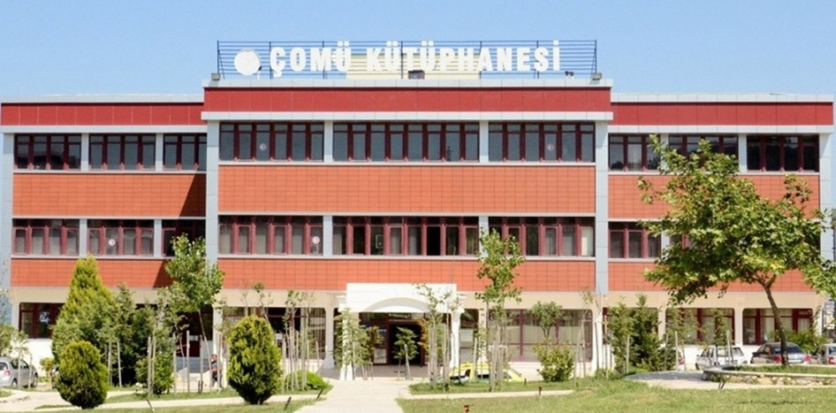

ÇOMÜ Kütüphanesi, gösterdiği dikkat çekici performansıyla Türkiye’nin en hızlı büyüyen Üniversite kütüphanesi olmuştur.

Kütüphanede Verilen Hizmetler

* Başvuru ve Enformasyon Hizmeti
* Elektronik Yayınlar (Veritabanları, e-Dergiler, e-Kitaplar)
* Kütüphane Otomasyonu
* Kataloglama
* Basılı Süreli Yayınlar
* e-Yayınlar Tarama Salonu ve Diğer Web Hizmetleri
* Multimedya Salonu
* Ödünç Verme ve Koleksiyon
* Kütüphanelerarası İşbirliği
* Seminer Salonu ve Grup Çalışma Odaları
* Tezler
* Kitap Tarama (Bookeye)
* Kafeterya

Detaylı Bilgi İçin:[**https://lib.comu.edu.tr/**](https://lib.comu.edu.tr/)

**ÖĞRENCİ YAŞAM, KARİYER ve MEZUN İLİŞKİLERİ**

Öğrenci Yaşam, Kariyer ve Mezun İlişkileri Koordinatörlüğü (ÖMİK), Üniversitemiz Senatosu'nun 24.05.2017 tarihli ve 06 sayılı toplantısı 29 nolu kararı ile kurulmuş, rektörlüğümüze bağlı olarak faaliyetlerini sürdüren bir birimdir.

30 yılı aşkın geçmişi olan kurumumuzun, bugüne kadar ülkemize kazandırdığı-yetişmesine katkı sağladığı binlerce mezunu ile kurumsal düzeyde iletişim kurmak ve ayrıca sayıları elli bine ulaşan mevcut öğrencilerimizin eğitim hayatlarına-gelişimlerine katkı sağlamak üzere okulumuzun tüm akademik ve idari birimleri ile işbirliği içinde çalışmalar yürütülmektedir.

Öğrenci ve mezunlarımız ile ilgili birim amaçlarımıza ve hedeflenen faaliyetlerimize "[Amaç ve Hedeflerimiz](http://omik.comu.edu.tr/amac-ve-hedeflerimiz.html)" yanısıra "[Projelerimiz](http://omik.comu.edu.tr/projelerimiz.html)" sayfalarımızdan göz atabilirsiniz.

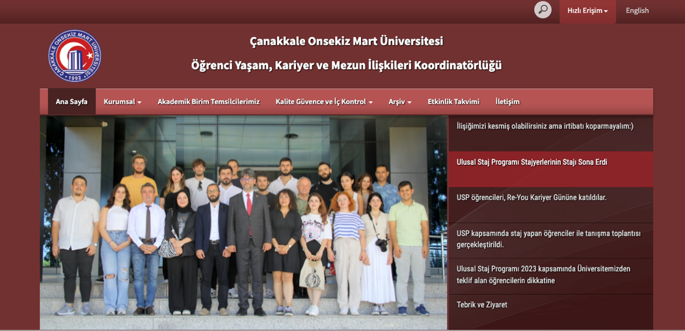

Detaylı Bilgi İçin: <https://omik.comu.edu.tr/kurumsal/hakkimizda-r5.html>

**ÖĞRENCİ TOPLULUKLARI**

Üniversitemize bağlı Öğrenci Toplulukları Çanakkale Onsekiz Mart Üniversitesi Sağlık Kültür ve Spor Dairesi Başkanlığı bünyesinde faaliyetlerini sürdürmektedirler. Bu Topluluklar dönem başında bildirmiş oldukları etkinlik planları doğrultusunda üniversite içi ve dışı sosyal hayata katkıda bulunmaktadırlar.

Öğrenci topluluklarına ulaşmak için:

<https://sks.comu.edu.tr/kultur-sube/ogrenci-topluluklari-r13.html>

<https://www.comu.edu.tr/topluluk-haberleri.html>

**YEMEKHANELER**

Üniversitemizin yemekhanelerine ve aylık yemek listesine ulaşmak için:

<https://sks.comu.edu.tr/beslenme-sube/yemekhaneler-r11.html>

<https://sks.comu.edu.tr/yemek-listesi-r3.html>

**BURS ve BARINMA**

Burs ve Barınma Koordinatörlüğü, Çanakkale Onsekiz Mart Üniversitesi öğrencilerinin burs imkanlarından hızlı bir şekilde haberdar olup faydalanabilmesi, ayrıca öğrencilerimizin barınma ile ilgili ortaya çıkabilecek problemelerinin çözümünde katkı sunabilmesi için Rektörlük bünyesinde faaliyet gösteren bir koordinatörlüktür.

Detaylı bilgiye erişmek için: <https://bbk.comu.edu.tr/>

**ÇOMÜ BUTİK**

Üniversitemizin rektörlüğüne bağlı Sosyal Sorumluluk Ve Proje Koordinatörlüğü bünyesinde bulunan ÇOMÜ Butik Birimi, öğrencilerimizin ihtiyaçlarını ücretsiz olarak karşılamaya devam etmektedir. ÇOMÜ Butik’te, üniversitemizin tüm öğrencilerine giyim, ev eşyası, kırtasiye, kitap ve erzak desteği sağlanmaktadır.

ÇOMÜ Butik, kuruluş amacı olan, “ihtiyaç sahibi öğrencilere hizmet” anlayışını “üniversitemizin tüm öğrencilerine hizmet” ilkesiyle değiştirmiş ve hizmetten yararlanmak isteyen tüm öğrencilerimize kapılarını açmıştır.

Kısmi zamanlı öğrencilerimizin ve gönüllü öğrencilerimizin desteğiyle hafta içi her gün 10.00-16.00 saatleri arası açık olan ÇOMÜ Butik, Terzioğlu Yerleşkesi, Hasan Mevsuf Spor Salonu girişinde yer almaktadır.

Detaylı bilgiye erişmek için: <https://www.instagram.com/comu.butik/?hl=en>

**PSİKOLOJİK DANIŞMANLIK ve REHBERLİK**

2004 yılı içerisinde Sağlık Kültür ve Spor Dairesi Başkanlığı Sağlık Merkezi bünyesinde öğrencilerimize ve personelimize hizmet vermeye başlayan ÇOMÜ Psikolojik Danışmanlık Rehberlik Birimi (PDRB) Çanakkale Onsekiz Mart Üniversitesi  öğrencilerinin kendilerini tanımalarına, gizil güçlerinin farkına varmalarına, kullanmalarına ve geliştirmelerine, problemlerini çözmelerine, bireylerin kendilerini gerçekleştirmelerine ve çevrelerine dengeli bir uyum sağlamalarına yardımcı olmak amacıyla bireysel ve grupla psikolojik yardım sağlamak, gelişimsel ve eğitsel programlar düzenlemek, yapılan çalışmaları değerlendirmek amacıyla bir çok çalışma gerçekleştirmektedir.

Detaylı bilgiye erişmek için: <https://pdrbr.comu.edu.tr/>

**ULUSLARARASI ÖĞRENCİ OFİSİ**

Yurtdışından üniversitemize kayıt hakkı kazanan öğrenciler için üniversitemiz bünyesinde Uluslararası Öğrenci Ofisi bulunmaktadır. Yurtdışından kabul edilen öğrenciler için ikamet izni, sağlık hakkı, kayıt vb. işlemlere buradan erişilebilmektedir.

Detaylı bilgiye erişmek için: <https://student.comu.edu.tr/>

**ÖĞRENCİ DEĞİŞİM PROGRAMLARI**

Üniversitemizin yurtiçi ve yurtdışıyla, öğrenim veya staj amaçlı değişim programları bulunmaktadır. Öğrencilerimiz değişim programı ile ilgili ofisleri ziyaret ederek ikili anlaşmaların bulunduğu bölüm ve üniversiteler, kabul şartları hakkında gerekli bilgiye erişebilmektedir.

Erasmus Değişim Programı: <https://erasmus.comu.edu.tr/>

Farabi Değişim Programı: <https://farabi.comu.edu.tr/>

Mevlana Değişim Programı: <https://mevlana.comu.edu.tr/>

**ULAŞIM**

Üniversitemize Çanakkale Merkez, Otogar ve Havalimanından ulaşım seçenekleri ve şehir içi otobüs saatleri, öğrenci ulaşım kartı çıkartılmasına ilişkin bilgiler aşağıdaki linklerde yer almaktadır.

<https://www.comu.edu.tr/ulasim>

<https://ulasim.canakkale.bel.tr/rehber/hatlar-otobus-saatleri/>

<https://ulasim.canakkale.bel.tr/sss/>

**BÖLÜM 2**

**FAKÜLTEMİZ HAKKINDA**

3 Temmuz 1992 tarihinde, 3837 sayılı kanunla kurulan Çanakkale Onsekiz Mart Üniversitesi, 1992-1993 Eğitim-Öğretim yılında Trakya Üniversitesi'nden devredilen Çanakkale Eğitim Fakültesi, Çanakkale Meslek Yüksekokulu ve Biga Meslek Yüksekokulu ile eğitim-öğretim hayatına başlamıştır. 1 Lisansüstü Eğitim Enstitüsü, 18 Fakülte, 4 Yüksekokul, 13 Meslek Yüksekokulu ile üniversitemiz toplam 36 eğitim birimine ulaşmıştır. Bunların yanı sıra; 45 Araştırma ve Uygulama Merkezi de faal haldedir ve Türkiye’nin en iyi kütüphanelerinden birine sahiptir. Çanakkale Sağlık Yüksekokulu 1996 yılında 4 yıllık Lisans eğitimi vermek üzere kurulmuş olup Hemşirelik ve Ebelik bölümleri ile eğitim öğretime başlamıştır. 2004 yılında Sağlık Yüksekokulu bünyesinde Acil Yardım ve Afet Yönetimi lisans programı açılması Yüksek Öğretim Kurumu tarafından uygun görülmüş olup, 2005 yılında 20 öğrenci alınmıştır. 2010 yılında AYAY bölümünde ikinci öğretim programı başlamıştır.

Sağlık Yüksekokulu 1996 yılından 2011 yılına kadar şehir merkezindeki eski binasında akademik faaliyetlerini sürdürmüş 2011 yılından itibaren eğitim ve öğretim faaliyetlerine Terzioğlu Yerleşkesindeki yeni binasında devam etmiştir. 17 Nisan 2019 tarihli ve 968 sayılı Resmî Gazetede yayınlanan “Bazı Yükseköğretim Kurumlarına Bağlı Olarak Fakülte ile Yüksekokul Kurulması ve Kapatılması Hakkında Karar” ile Çanakkale Onsekiz Mart Üniversitesi (ÇOMÜ) Çanakkale Sağlık Yüksekokulu kapatılmıştır ve yerine Sağlık Bilimleri Fakültesi kurulmuştur. 2019-2020 Akademik yılı itibarıyla Sağlık Bilimleri Fakültesi’nde 3 adet örgün öğretim programında (Ebelik, Hemşirelik, Acil Yardım ve Afet Yönetimi) toplamda 1309 öğrenci bulunmaktadır.

Sağlık Bilimleri Fakültesi’nde 8 adet derslik mevcut olup, bunların tamamında projeksiyon cihazı bulunmaktadır. Ayrıca 1 adet mesleki beceri laboratuvarı, 1 adet anatomi laboratuvarı ve 1 adet kadın doğum laboratuvarı bulunmaktadır. Okulumuzda bir adet amfi mevcut olup, ihtiyaca cevap verecek donanıma sahiptir. Sağlık Bilimleri Fakültemizin konferans, seminer, panel, sunum gibi bilimsel faaliyetlerin gerçekleştirildiği, mefruşat ve ses sisteminin yeterli düzeyde dizayn edildiği 200 kişilik modern bir konferans salonuna (amfi) sahiptir. Konferans salonumuzda öğretim elemanlarımız haricinde, alanında uzman kişiler bilimsel çalışmalarını sergileme olanağı bulabilmektedir. Kampüs alanı içerisinde öğrencilerimizin ve çalışanlarımızın hijyenik koşullarda öğle ve akşam yemeklerini yiyebilecekleri bir adet yemekhane mevcuttur.

Fakültemizle ilgili tüm duyuru ve faaliyetleri fakülte web sayfasından ulaşabilirsiniz.

Detaylı bilgi için : <https://saglikbf.comu.edu.tr/>

**FAKÜLTE YÖNETİMİ**

|  |  |  |
| --- | --- | --- |
| **Ünvan** | **Adı Soyadı** | **Görevi** |
| Prof. Dr. | Yılmaz AKGÜN | Fakülte Dekan Vekili |
| Prof. Dr. | Gülbu TANRIVERDİ | Dekan Yardımcısı |
| Dr. Öğr. Üyesi | Sadi Turgut BİLGİ | Dekan Yardımcısı |
| Fakülte Sekreteri | Özer ÖZAY | Fakülte Sekreteri |

**FAKÜLTE İDARİ PERSONELİ**

|  |  |  |
| --- | --- | --- |
| **Adı Soyadı** | **Görevi** | **İletişim** |
| Sadi IŞIK | Mutemet | 2180018 / 18091 sadiisik@comu.edu.tr |
| Gülcan SOYLU | Öğrenci İşleri | 2180018 / 18090 gsoylu@comu.edu.tr |
| Hasan SELVİ | Bölüm Sekreteri | 2180018 / 18088 black_075@hotmail.com |
| Songül ALMAÇ | Bölüm Sekreteri | 2180018 / 18087 barty90@hotmail.com |
| Faruk ÇETİN | Taşınır Birim Sorumlusu | 2180018 / 18085 cetinfaruk@comu.edu.tr |
| Özlem BAŞARAN | Yazı İşleri Sekreteri | 2180018 / 18083 ozlem.basaran@hotmail.com |
| Yeşim KILIÇ | Temizlik ve Destek Hizmetleri |  |
| Vahide ERGİN | Temizlik ve Destek Hizmetleri |  |
| Adem ARSLAN | Temizlik ve Destek Hizmetleri |  |

**FAKÜLTE FİZİKSEL ALT YAPISI**

Okulumuzda 120 kişilik 2 sınıf, 80 kişilik 6 sınıf ve 40 kişilik 1 sınıf bulunmaktadır. Ayrıca 40 kişilik 1 adet anatomi ve doğum ve kadın kadın sağlığı laboratuvarı, 1 adet simülasyon laboratuvarı, 1 adet mesleki beceri odası ve 200 kişilik bir amfi bulunmaktadır.

***Laboratuvarlar;***

***Anatomi ve Doğum ve Kadın Sağlığı Laboratuvarı (203 nolu derslik)***

Laboratuvar içinde 1 adet bilgisayar ve 1 adet projeksiyon cihazı bulunmaktadır. Bu sayede öğrenciler kolaylıkla ders sunumlarını ekrandan takip edebilme olanağı elde etmektedirler.  8 adet sıra ve 21 adet tabure ile 61 öğrenci kapasitesine sahiptir. Öğrencilerin teorik bilgilerini görsel ders araç gereçleri ile desteklemek için çeşitli maketler ile eğitim verilmektedir.

Ebelik Uygulamaları için normal doğum eyleminin gösterilebileceği maketler bulunmaktadır. Doğum eyleminin evreleri maket üzerinde görsel olarak anlatılmaktadır. Öğrencilere doğum öncesi, sırası ve sonrasında yapılan muayenelerde kullanılan çeşitli araç gereç imkanı laboratuvarımızda sunulmakta ve öğrenciler bu sayede teorik olarak aldıkları bilgileri uygulama alanlarında pekiştirmektedirler.

***Simülasyon Laboratuvarı***

Çanakkale Onsekiz Mart Üniversitesi Rektörü Prof. Dr. Sedat MURAT’ın destekleriyle Sağlık Bilimleri Fakültesinde Simülasyon Destekli Eğitim Laboratuvarı kuruldu. Eğitiminin kalitesini yükseltmek amacıyla kurulan laboratuvar uygulama odası ve gözlem odası olmak üzere iki bölümlü olarak tasarlandı. Laboratuvarın ilk bölümü, gerçek hasta üzerinde uygulanan ebelik girişimlerinin gerçeğe en yakın şekilde gerçekleştirilebilmesine olanak veren yüksek gerçeklik yetişkin hasta simülatörünün yer aldığı uygulama bölümü; ikinci bölümü ise simülatör üzerinde gerçekleştirilen tüm eğitim ve uygulamaları kalabalık öğrenci grubunun görüntülü ve sesli olarak izleyebilmesine olanak veren gözlem bölümü olarak düzenlendi. Bu laboratuvar sayesinde öğrencilerimiz klinik uygulamalara çıkmadan önce, laboratuvar ortamında ebelik bilgi ve becerilerini öğretim elamanları tarafından öğrenim hedeflerine uygun olarak hazırlanmış senaryolar üzerinden geliştirme fırsatına sahip olacaklardır. Böylelikle teori ile uygulamayı birleştirebilen, öğrenme sürecine aktif olarak katılan, eleştirel düşünebilen ve etkin problem çözme becerisi kazanmış ebeler mezun etmek amaçlanmaktadır.

***Mesleki Beceri Laboratuvarı (223 nolu oda)***

Ebelik eğitiminde klinik uygulamalarda yaşanan sorunlara çözüm bulma düşüncesiyle hazırlanan, mesleki beceri laboratuvarı, öğrencilerin temel ebelik uygulamalarını gerçek klinik ortamına en yakın özelliklere sahip olan laboratuvarımızda gerçekleştirmektedirler. Öğrencilerin derslerinde almış oldukları teorik bilginin, uygulamalar ile bu laboratuvarda pekiştirilmesi sağlanmakta ve kaliteli bir eğitim almalarına olanak tanınmaktadır. Öğrencilere klinik ortamlarda karşılaşabilecekleri tüm temel ebelik uygulamaları, laboratuvarımızda klinik ortamlarda kullanılan gerçek malzemeler ile öğretilmektedir (Tansiyon ölçme, yaşam bulguları takibi, IV kanül açabilme ve kan alma becerisi, enjeksiyon uygulama, IV sıvı uygulayabilme becerisi, hastaya yeterli oksijen desteğinin sağlanma becerisi, mesaneye sonda uygulama, parenteral yoldan besin desteği sağlama, acil durumlara müdahale etme becerisi, temel yaşam desteği sağlama eğitimleri vb.)Bu sayede öğrenciler gerçek malzemeler ile maket hasta ve maket bölümler üzerinde ebelik uygulamalarını bir çok kez deneyerek beceri geliştirme, ekip çalışması yapma ve acil durumlarda müdahale etme ve karar verebilme konularında deneyim kazanmaktadırlar.

**BÖLÜM 3**

**BÖLÜMÜMÜZ HAKKINDA**

Ebelik Bölümü 1996 yılında Çanakkale Sağlık Yüksekokulunun kurulmasıyla eğitim öğretime başlamıştır. 1996 yılından 2011 yılına kadar şehir merkezindeki eski binasında akademik faaliyetlerini sürdüren Yüksekokulumuz 2011 yılından itibaren eğitim ve öğretim faaliyetlerine Terzioğlu Yerleşkesindeki yeni binasında devam etmektedir.

Ebelik Bölümümüz; çağdaş mesleki bilgi ve beceri ile donatılmış, etik kurallara ve değerlerine sahip ve bu etik değerleri koruyan ebeler yetiştirmeyi amaçlamaktadır. Bölümde; Uluslararası ilişkiler çerçevesinde, Litvanya'ya 1 öğrenci değişim programı ile gönderilmiştir. Ayrıca Farabi Değişim Programı çerçevesinde ülkemizdeki birçok üniversite ile öğrenci değişimi yapılmıştır. Bunun yanı sıra öğrencilerimizin Ulusal ve Uluslararası çeşitli bilimsel aktivitelere, öğrenci kongrelerine katılmaları konusunda destek olunmakta, öğrencilerimiz akademik başarılarını bu platformlarda da ödül alarak göstermektedirler.

Bölümümüzle ilgili tüm duyuruları, faaliyetleri ve eğitim süresince kullanacağınız formlara bölüm web sayfasından ulaşabilirsiniz.

***Misyonumuz***

Toplumun sağlığını koruma ve geliştirmenin önemine inanan, bilimsel araştırmalar ve yayınlar yaparak ulusal ve uluslar arası düzeyde bilgi üretimine ve mesleki gelişime katkıda bulunan, yaşam boyu öğrenmeyi destekleyen, ekip çalışması ruhuna sahip, bireyin, ailenin ve toplumun değerlerine saygılı, evrensel ve eleştirel düşünebilen, araştırmacı, girişimci, nitelikli ebeler yetiştirmektir.

***Vizyonumuz***

Alanının gerektirdiği bilgi ve becerilerle donanmış, mesleki etik ilkelere bağlı, ulusal ve uluslararası düzeyde tercih edilen Ebelik Bölümleri arasında yer almak.

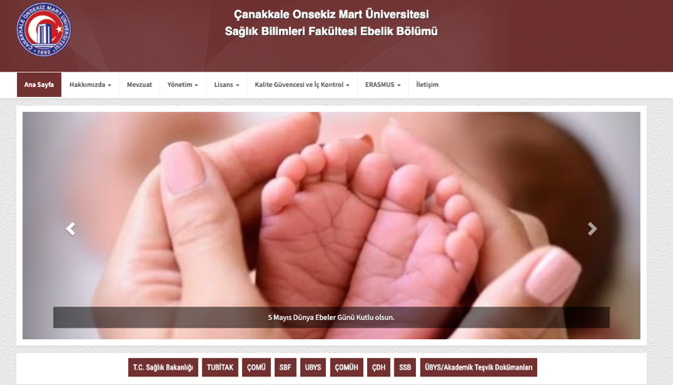

Detaylı bilgi için : <http://ebelik.saglikbf.comu.edu.tr/>

**EBE KİMDİR?**

***Ebe;*** bir ebelik eğitim programına girmeye hak kazandıktan sonra, bu programı başarıyla tamamlayarak, mesleği yerine getirmek üzere, tescili yapılan ya da kendisine yasal olarak izin verilen kişi olarak tanımlanır. Farklı kurumların ebelik tanımları şöyledir.

***Dünya Sağlık Örgütü (DSÖ):*** Gebelik sırasında doğumda ve doğumdan sonra gerekli  
bakım ve danışmanlığı sağlamak, normal doğumları kendi sorumluluğunda yaptırmak ve yenidoğanın bakımını yapmak üzere eğitimi tescillenmiş kişidir.

***Uluslararası Ebelik Konfederasyonu (İnternational Confederation of Midwives -  
ICM):*** “Ebe; gebelik, doğum ve doğum sonu dönemde kadınla işbirliği halinde kadına  
gereksinim duyduğu destek, bakım ve danışmanlığı sağlayan, kendi sorumluluğunda doğumu yaptıran, yenidoğan ve bebeğe bakım veren sorumluluk sahibi ve güvenilir bir profesyoneldir” şeklindedir. Ayrıca ebe; kadın, aile ve toplum için yaşam boyu sağlık danışmanı ve eğitimcisidir. Bu tanıma göre ebelik bakımı, koruyucu önlemler, normal doğumun desteklenmesi, anne ve çocukta risklerin taranması ve önlenmesi, tıbbi bakım ya da diğer uygun yardıma erişimin sağlanması, acil durumlarda müdahaleyi de kapsar.

***Sağlık Bakanlığı: Ebe;*** anne ve çocuk sağlığı hizmetlerini yürüten, gebelik, doğum ve doğum sonu dönem hizmetleri sunan, doğum yaptıran, 0-6 yaş çocuk izlemleri ve aşılarını yapan, aile planlaması, kişisel temizlik kuralları, ilkyardım, bulaşıcı ve sosyal hastalıklardan korunma ve savaşla ilgili konularda birey, aile ve topluma sağlık eğitimi veren, insani ve ahlaki davranışları ile örnek olan, Bakanlık tarafından tescil edilmiş bir okuldan mezun meslek mensubudur

**BÖLÜM TANITIM VİDEOSU**

Ebelik Bölüm Başkanı Doç. Dr. Ayten DİNÇ tarafından hazırlanan ebelik bölümü tanıtım videosunu izlemek için <https://www.youtube.com/watch?v=l3FYsnCKiBg>

**BÖLÜM AKADEMİK KADROSU**

**metin, ekran görüntüsü, yazı tipi, sayı, numara içeren bir resim

Açıklama otomatik olarak oluşturuldu**

Bölümümüzün akademik kadrosuna bölüm web sayfasında ve linkten (<http://ebelik.saglikbf.comu.edu.tr/yonetim/akademik-personel-r6.html>) ulaşabilirsiniz.

**EBELİK EĞİTİMİNİN AMACI**

* Doğum öncesi anneyi ve fetüsü izleyen ve onların bakımını yapan,
* Doğum anında annenin bakımını yapan, fetüsü izleyen ve normalden sapmaları belirleyen,
* Riskli gebeliklerin erken tanı çalışmalarını yapan ve anneye önerilerde bulunan,
* Annedeki ve yeni doğandaki anormal durumları belirleyen ebeler yetiştirmektir.

**EBENİN GÖREV VE SORUMLULUKLARI**

Ebe, sadece kadın, yenidoğan ve çocuk sağlığını iyileştirmek ve geliştirmekten sorumlu olmayıp;

* Aile ve topluma sağlık eğitimi verme
* Danışmanlık yapma
* Anne–babalığa hazırlama
* Aile planlaması hizmeti verme
* Mesleğin bilimsel gelişine katkı sağlayan araştırmalar yapmak ve
* Görev yaptığı yerde bakım hizmetlerinin yönetiminden sorumludur.

Ebenin amacı; koruyucu önlemleri almayı ve fizyolojinin devamını sağlamak

* Anne ve bebekte anormal durumları saptamayı,
* Tıbbi bakımda yardımda bulunmayı ve
* Gerektiğinde acil yardım önlemlerinin alınmasını kapsamaktadır.

**DERSLER**

* Bir dönemlik zorunlu ve seçmeli derslerden oluşuyor ve her dönem 30 AKTS,
* 4 yılın sonunda toplam 240 AKTS almak zorundasınız
* 1. yıl temel bilimler Dersleri Anatomi, Fizyoloji, Biyokimya, vb., Ebeliğe Giriş Ebelikte Temel Uygulamalar dersi
* 2. yıl Doğum Öncesi Dönem
* 3. yıl Normal/Riskli Doğum ve Doğum Sonu Dönem ve Çocuk Sağlığı ve Hastalıkları
* 4. yıl Toplum Ebeliği, Uygulamalı Doğum Bilgisi, Uygulamalı AÇSAP
* Bu temel ve zorunlu derslere ilave seçmeli dersler

Detaylı bilgi için: <http://ebelik.saglikbf.comu.edu.tr/lisans/program-ogretim-plani-r44.html>

**STAJLAR**

Çanakkale Onsekiz Mart Üniversitesi Sağlık Bilimleri Fakültesi Yıl İçi Ders Uygulamaları ve Yaz Dönemi Stajları Usul Ve Esasları Hakkında Yönerge - 03/11/2021 tarihli ve 21/07 nolu Senato Kararı: [**https://cdn.comu.edu.tr/cms/saglikbf/files/1188-uygulama-ve-staj-yonergesi-03112021.pdf**](https://cdn.comu.edu.tr/cms/saglikbf/files/1188-uygulama-ve-staj-yonergesi-03112021.pdf)

* Ebelik eğitim %50 teorik, %50 uygulama şeklindedir.
* Bu dönem hariç, her dönem uygulamalı derslerimiz var.
* Uygulamalı dersler için önce okulumuzdaki laboratuvarlarda gösterip yaptırma şeklinde ön uygulamalar yapılmakta, sonra kliniklere çıkılmaktadır.
* Ayrıca 1., 2., 3. sınıf sonunda, 20 günlük yaz stajlarımız vardır.
* Uygulama alanları Çomü Hastanesi,Mehmet Akif Ersoy Devlet Hastanesi

**ÖĞRENCİ DANIŞMANLIKLARI**

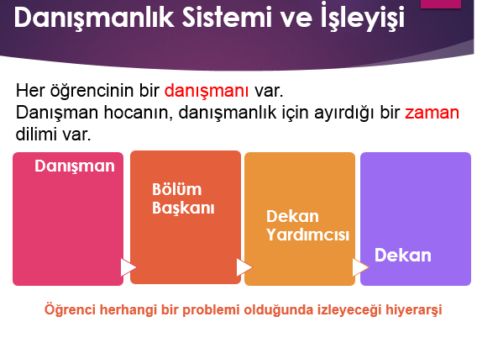

**EBELİK BÖLÜMÜ MEZUNİYET KOŞULLARI**

Yükseköğretim kurumları öğretim planında gösterilen öğrenimini tamamlayıp başarılı olan, iki yüz kırk (240) AKTS kredisini sağlayarak genel ağırlıklı not ortalamasını en az 2.00 düzeyine çıkaran ve ebelik bölümüne özgü mezuniyet koşullarını sağlayan öğrenci, öğrenimini bitirmiş sayılır ve kendisine Çanakkale Onsekiz Mart Üniversitesi Sağlık Bilimleri Fakültesi Ebelik Bölümü Lisans Diploması verilir.

Fakültemiz ebelik bölümü mezuniyet kriterleri Resmi Gazetede yayınlanan Değişik:RG-31/12/2009-27449 sayılı yazısına istinaden aşağıdaki şekliyle kabul edilmiştir..

**Ebelik bölümü mezuniyet kriterleri şu şekildedir;**

* 40 normal doğum yaptırma,
* 1 makat geliş doğumu yönetme,
* 100 sağlıklı gebe bakım, takip ve danışmanlığını yapma,
* 40 riskli gebe takibi ve bakımını yapma,
* 100 lohusa izlem ve bakımını yapma,
* 100 sağlıklı yenidoğan izlem ve bakımını yapma
* 10 riskli yenidoğan izlem ve bakımını yapma

**EBELİK DERNEKLERİ**

Ebelik alanında çeşitli mesleki örgütlenmeler/dernekler bulunmaktadır. Derneklerle ilgi detaylı bilgiye (üyelik, faaliyetler vb.) belirtilen linklerden erişilebilmektedir.

* Ebeler Derneği <https://www.turkebelerdernegi.org/kutuphane/>
* Anadolu Ebeler Derneği <https://anadoluebelerdernegi.org/>
* Ebelikte Eğitim Araştırma ve Geliştirme Derneği (EBEARGE) <https://ebearge.com.tr/>
* Ebelik Eğitim Programları Değerlendirme ve Akreditasyon Derneği (EPDAK) <https://epdak.org/>